**Интеллектуальная система подбора персонала и кадрового планирования**

**A. Use-case диаграмма**

Диаграмма вариантов использования (Use Case) описывает взаимодействие пользователей (актёров) с системой и её основные функции. Она показывает, *что* система делает, но не *как* она это делает.

**Акторы системы:**

1. **HR-специалист (Рекрутер)**
2. **Руководитель подразделения (Нанимающий менеджер)**
3. **HR-аналитик / Директор по персоналу**

Диаграмма ниже иллюстрирует ключевые сценарии работы для каждого из этих пользователей.

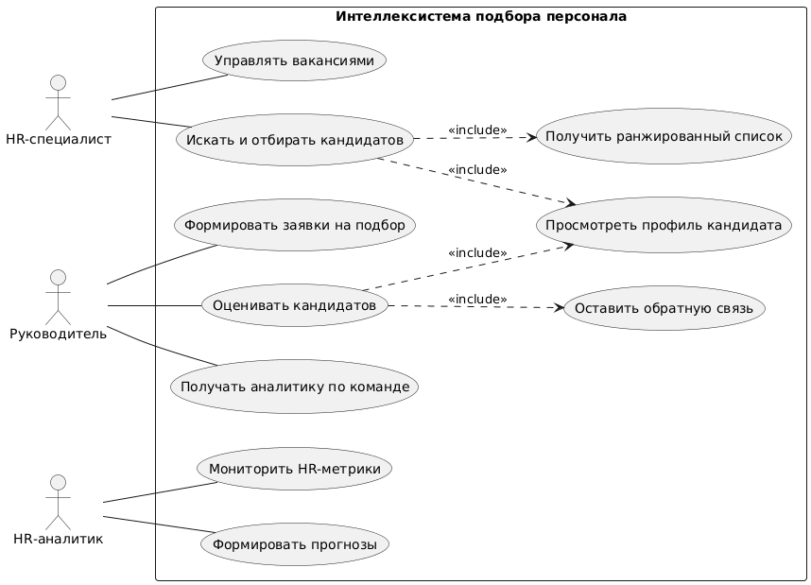

**B. Sequence диаграмма**

Диаграмма последовательности (Sequence) детализирует один конкретный вариант использования, показывая взаимодействие объектов и компонентов системы во времени.

**Главный вариант использования для детализации:** "Автоматизированный подбор и оценка кандидата".

Этот сценарий является ключевым, так как задействует все основные подсистемы и роли пользователей: HR-специалиста, который инициирует процесс, интеллектуальные модули, которые выполняют анализ, и руководителя, который принимает финальное решение.

**Участники (Lifelines):**

* **HR-специалист** и **Руководитель** (пользователи).
* **:Интерфейсная подсистема** (UI, с которым взаимодействуют пользователи).
* **:Подсистема поддержки принятия решений** (ПППР, ядро системы, управляет процессом).
* **:Подсистема анализа и профилирования** (Анализ, отвечает за обработку текстов).
* **:Подсистема сбора данных** (Сбор, агрегирует резюме).
* **:Внешние источники** (например, работные сайты).

Ниже представлена диаграмма, иллюстрирующая последовательность вызовов между этими компонентами.

